“클라우드 운영비 확실히 줄여 드립니다”
SKT, 클라우드 비용 절감 6대 방안 제시
- AI 활용 비용진단, 클라우드 전환 지원 등 클라우드 컨설팅 서비스 3종 출시
- 고객과 합의한 비용 절감율에 미달시 운영비 돌려주는 비용관리 대행 서비스
- 고성능 서버 이전 및 앱 최적화로 비용 30~40% 절감하는 솔루션 2종도 함께 공개
엠바고 : 배포 즉시 사용해 주시기 바랍니다

[2023. 4. 21]

디지털 인프라의 기반 기술인 클라우드가 산업 전반으로 확산되고 있는 가운데, 기업들이 경기침체에 대비하기 위해 비용 효율화에 나서면서 기 구축한 클라우드 시스템의 비용을 절감할 수 있는 기술들이 시장의 관심을 받고 있다.

SK텔레콤(대표이사 사장 유영상, www.sktelecom.com)이 클라우드 운영 비용을 획기적으로 절감할 수 있는 6개 컨설팅 서비스 및 솔루션을 새롭게 선보인다고 21일 밝혔다.
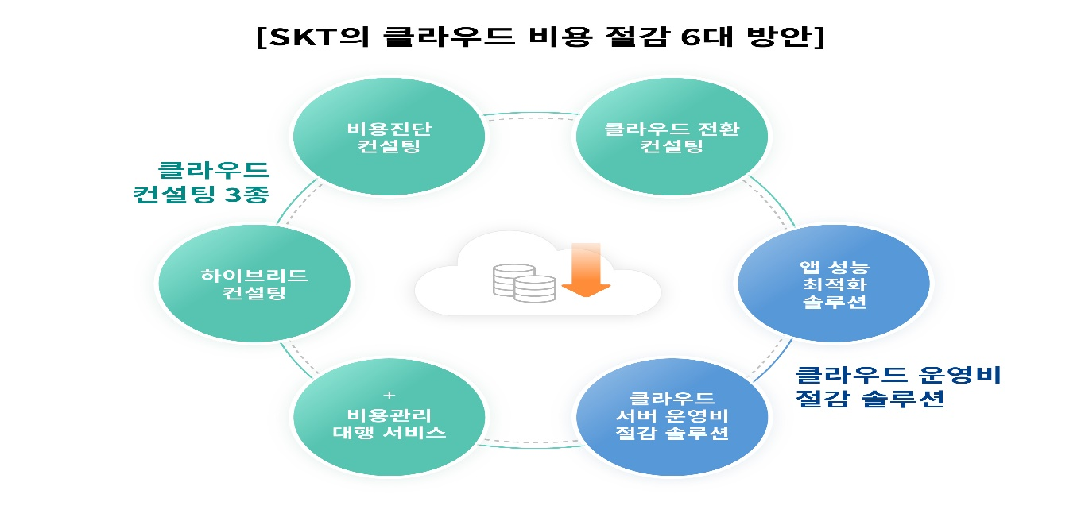
SKT는 이번 클라우드 비용 절감 솔루션 및 서비스 출시가 산업 전반에 걸쳐 클라우드 비용을 대폭 줄이고, 고객사의 클라우드 전환을 앞당기는 계기가 될 것으로 기대하고 있다.

■ 클라우드 컨설팅 3종 출시…합의한 비용 절감율 미달시 페이백 서비스까지
이번에 새롭게 출시하는 클라우드 컨설팅 3종 서비스는 고객의 클라우드 비용을 진단해주는 ‘비용진단 컨설팅’, 클라우드로의 전환을 지원하는 ‘클라우드 전환 컨설팅’, AWS, MS 애저 등 퍼블릭 클라우드와 프라이빗 클라우드를 병행 운영하는데 필요한 ‘하이브리드 컨설팅’으로, 클라우드 전 분야를 지원한다.

‘비용진단 컨설팅’ 서비스는 출시 전 게임사, 스타트업 등 7개 고객사에 사전 적용 결과, 운영 비용 중 10%~50% 수준의 절감 요인을 파악하는 등 효과를 확인했다.

국내 대형 게임사 A는 클라우드 전체 사용료에 대한 구체적 데이터를 확보하는 것이 가장 큰 고민이었다. SKT는 단순 청구서 관점에서 벗어나 클라우드 사용패턴을 분석하고, 개별 자원 또는 일 단위로 비용 특이사항이 없었는지 검토하여 보고서 형태로 제공했다. A사는 이러한 비용 데이터를 바탕으로 약정 프로그램 복합 구성, 클라우드 자원 최적화를 통해 전체 비용을 30% 가까이 줄일 수 있었다.

SKT의 비용진단 컨설팅 서비스는 클라우드 비용 전문가 외에 기술 분야별 엔지니어가 직접 진단 업무에 참여하기 때문에 고객사의 현재 클라우드 운영 시스템 분석을 통해 최적의 비용 절감 방안을 제시할 수 있는 점이 강점이다.

이와 함께 자체 개발한 클라우드 관리 플랫폼의 AI 비용진단서비스를 통해 이상비용 탐지, 청구비용 예측, 비용패턴 분석 등을 제공하는 한편, 비용 분석 세분화, 비용절감 방안 추천* 등을 이용하여 다양한 절감 방안을 고객에게 추천한다.
* 기간/금액 약정 옵션 할인 추천, 미사용자원 삭제 권고, 자원 타입 변경

‘클라우드 전환 컨설팅’ 서비스는 고객사가 기존 서비스의 중단 없이 클라우드로 전환할 수 있도록 지원하는 서비스로, 이를 활용할 경우 기업들의 클라우드 도입 편의가 크게 향상될 것으로 기대된다. ‘하이브리드 컨설팅’ 서비스는 SKT가 모바일 인프라 운영을 통해 축적해온 프라이빗 클라우드와 퍼블릭 클라우드 운영 노하우를 활용해 고객에게 안전하고 효율적인 솔루션을 제공한다.

또한, SKT는 고객사와 클라우드 비용 절감율을 사전에 합의하고, 절감율에 미달할 경우 운영비를 돌려주는 ‘비용관리 대행 서비스’도 함께 출시했다.

■ 클라우드 운영 비용 30~40% 절감 솔루션 2종 공개
SKT는 이날 클라우드 서버 운영비를 최대 40% 줄이고, 앱성능 최적화로 클라우드 사용량을 30%까지 절감할 수 있는 솔루션 2종도 공개하고 2분기내 출시할 계획이라고 밝혔다.

‘클라우드 서버 운영비 절감 솔루션’은 고객사의 클라우드 시스템을 동급 서버 대비 성능이 약 40% 향상된 아마존 클라우드 서버(Graviton)로의 이관을 지원한다.

특히 이전 대상이 되는 앱을 자동 진단하고, 이전 이후에 기능 및 성능 테스트까지 가능해 고객들이 손쉽게 아마존 서버로 이관할 수 있도록 함으로써 최대 40%의 비용 절감 효과를 바로 누릴 수 있다.

또한 SKT는 고객사의 앱을 수정하지 않고도 앱 성능 최적화를 통해 서버 CPU 사용량을 줄여 클라우드 비용을 30%까지 절감할 수 있는 솔루션도 발표했다.

SKT는 서비스 출시를 기념해 5월 한달간 신규 고객의 컨설팅은 일부 무상으로 진행할 예정이며, 상세한 서비스 내용과 컨설팅 문의는 SKT 엔터프라이즈 사업 전용 홈페이지(www.sktenterprise.com/bizinsight/eventDetail/4091)에서 가능하다.

SKT 이동기 Cloud MEC Tech담당은 “클라우드 전환을 계획하거나 클라우드 비용에 고민이 많은 고객사에게 이번 비용절감 서비스가 큰 혜택을 줄 것으로 기대된다”며, “앞으로 SKT의 디지털 인프라 서비스가 다양한 산업 혁신에 기여할 수 있도록 하겠다”고 밝혔다.



